ԼՈՌԻ ԲԵՐԴ ՀԱՄԱՅՆՔԻ ՂԵԿԱՎԱՐ ԱՐԱՅԻԿ ՆԵՐՍԻՍՅԱՆԻ ՇՆՈՐՀԱՎՈՐԱԿԱՆ ՈՒՂԵՐՁԸ ՀՈՒԼԻՍԻ 5-Ի՝ ՍԱՀՄԱՆԱԴՐՈՒԹՅԱՆ ՕՐՎԱ ԿԱՊԱԿՑՈՒԹՅԱՄԲ
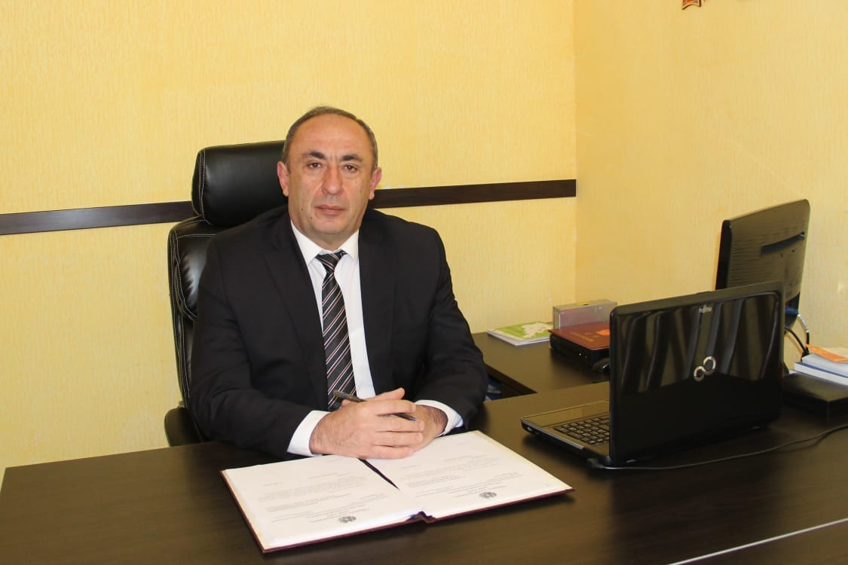
Սիրելիʹ հայրենակիցներ,
Սահմանադրության դերն առաջնային ու կարևոր է ժողովրդավարական, իրավական և սոցիալական պետություն կառուցելու գործում։ Հայաստանի Հանրապետության սամանադրությունն ամուր հիմք է` պետության հզորացման և կայուն զարգացման ճանապարհին։ Սահմանադրությունն այն հիմնական օրենքն է, որով երաշխավորված են քաղաքացու և մարդու հիմնարար իրավունքներն ու ազատությունները։ Այն գաղափարական փաստաթուղթ է, որի սկզբունքների կիրառմանն ու ամրապնդմանը հասնելը առաջնային անհրաժեշտություն է մեզ համար։ Սահմանադրության անվերապահ կատարումը բոլորիս սրբազան պարտականությունն է։
Շնորհավորում եմ բլորիս և մաղթում օրենքի ուժով առաջնորդվող՝ խաղաղ, կայուն և հզոր պետություն։
Հարգանքներով` Լոռի Բերդ համայնքի ղեկավար Արայիկ Ներսիսյան

